ЧЕЛЯБИНСКАЯ ОБЛАСТЬ

СОБРАНИЕ ДЕПУТАТОВ
ЗЛАТОУСТОВСКОГО ГОРОДСКОГО ОКРУГА

РЕШЕНИЕ
№ 54-ЗГО от 30.09.2019 г.

О внесении изменений в решение Собрания депутатов Златоустовского городского округа от 02.03.2007 г. № 10-ЗГО «Об утверждении Генерального плана г.Златоуста и Правила землепользования и застройки города Златоуста»

В соответствии с Градостроительным кодексом Российской Федерации, Федеральным законом «Об общих принципах организации местного самоуправления в Российской Федерации» от 06.10.2003 г. № 131-ФЗ, Уставом Златоустовского городского округа, в связи с необходимостью уточнения градостроительного зонирования территории города, на основании заключения о результатах публичных слушаний по внесению изменений в «Правила землепользования и застройки города Златоуста» от 24июня 2019 г.,

Собрание депутатов Златоустовского городского округа РЕШАЕТ:

1. Утвердить изменения в Правила землепользования и застройки города Златоуста, утвержденные решением Собрания депутатов Златоустовского городского округа от 02.03.2007 г. №10-ЗГО согласно приложению к настоящему решению.
2. Опубликовать данное решение в официальных средствах массовой информации и в сети «Интернет».
3. Контроль исполнения решения возложить на комиссию по промышленности, предпринимательству и строительству.

Исполняющий обязанности председателя Собрания депутатов  Златоустовского городского округа | М.С. Сафиев

Приложение
к решению Собрания депутатов
Златоустовского городского округа
от 30.09.2019 г. № 54-ЗГО

Изменения в решение Собрания депутатов Златоустовского городского округа
от 02.03.2007г. № 10-ЗГО «Об утверждении Генерального плана города Златоуста и
Правил землепользования и застройки города Златоуста»:

1. Образование территориальной зоны 02 37 16 В.1.1. (зона усадебной и коттеджной застройки); образование территориальной зоны 03 37 17 Б.1. (административно-деловая, торгово-бытовая, культурно-просветительная, общественно-коммерческая зона); ликвидация территориальной зоны 02 37 03 А.6. (объекты физкультуры и спорта); уточнение (уменьшение) территориальной зоны 02 37 14 А.4.1 (парки, скверы, бульвары, набережные) по земельному участку площадью30000 кв. метров, расположенному по адресному ориентиру: г. Златоуст, ул. Береговая Демидовская.

Центральный планировочный район (02), градостроительныезоны02 37
Вносимое изменение в «Правила землепользования и застройки территории
г. Златоуста»

Границы  квартала | Характер  вносимых изменений | Номер  градостроительной зоны | Градостроительный индекс подзоны
Границы  квартала | Характер  вносимых изменений | Номер  градостроительной зоны | действующее  зонирование | с учетом  изменений
1 | 2 | 3 | 4 | 5
адресный ориентир: Челябинская область,  г.Златоуст,  ул.Береговая Демидовская  Земельный участок примерной площадью  30000м² | - Образование территориальной зоны 02 37 16 В.1.1. (зона усадебной и коттеджной застройки);  - Образование территориальной зоны 03 37 17 Б.1. (административно-деловая, торгово-бытовая, культурно-просветительная, общественно-коммерческая зона);  - Ликвидация территориальной зоны 02 37 03 А.6. (объекты физкультуры и спорта);  - Уточнение (уменьшение) территориальной зоны 02 37 14 А.4.1 (парки, скверы, бульвары, набережные)  Сохранение остальных территориальных зон без изменения (в границах и по функциональному использованию) | 02 37 | 02 37 03 А.6.  02 37 04 Б.1.  02 37 14 А.4.1. | 02 37 16 В.1.1  02 37 17 Б.1.  02 37 14 А.4.1.

Примечание: На «Карте градостроительного зонирования территории города» и в пояснительной записке приняты следующие обозначения:

02 65 09 В1.1
вид территориальной зоны
__________№ территориальной зоны
№ градостроительной зоны по «Карте градостроительного
зонирования»
№ планировочного района по «Генеральному плану города»

2. Изменения в «Карту градостроительного зонирования территории города Златоуста» (градостроительная зона 02 37)

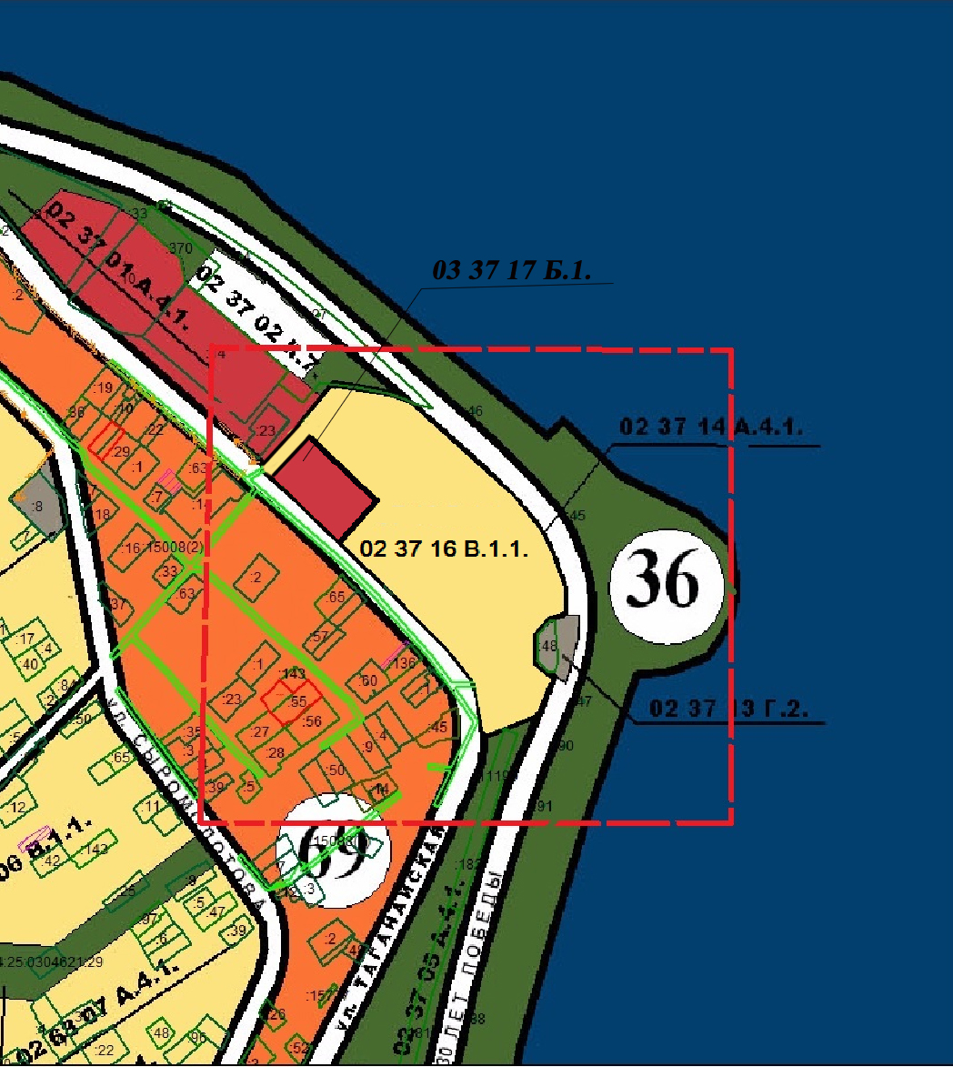

Исполняющий обязанности Главы
Златоустовского городского округа А.М. Карюков

